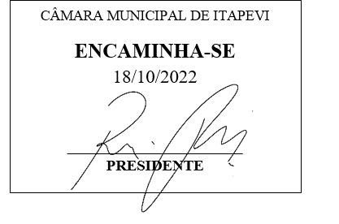

**Indicação Nº 1816/2022**

**Súmula**: - Solicita providencias do Executivo junto a Secretaria de Infraestrutura e Serviços Urbanos, Sr. Marcos de Oliveira Anjos, para que realize a limpeza e manutenção na extensão da Rua Rio Trombetas – Recanto Verde dos Lagos – neste município.

**INDICO** à Mesa, na forma regimental vigente, que seja oficiado ao Excelentíssimo Igor Soares Prefeito Municipal, junto a Secretaria de Infraestrutura e Serviços Urbanos, para que realize a limpeza e manutenção na extensão da Rua Rio Trombetas – Recanto Verde dos Lagos, neste Município.

**JUSTIFICATIVA**

**Senhor Presidente;**

**Senhores Vereadores;**

**Senhoras Vereadoras;**

Os moradores procuraram meu gabinete para relatarem a má conservação do local descrito. Reclamam do mato alto, das sujeiras, da má conservação do local, impossibilitando que pedestres e veículos trafeguem com segurança pelo local.

Pedem a interferência desta Casa de Leis para solucionarem o problema.

Sala das Sessões Bemvindo Moreira Nery, 14 de outubro de 2022

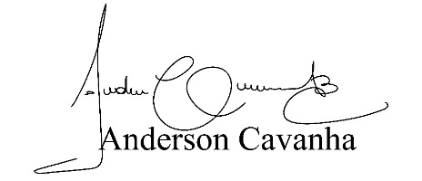 **(Bruxão Cavanha)**

**Vereador**